

Rapport d'Analyse
Date: 16/05/2026

- Introduction
  - Objectif du rapport
  - Contexte de l'analyse

- État des lieux et évaluation de la pertinence
  - 2.1 Description de la situation actuelle
  - 2.2 Évaluation de la pertinence des données existantes
  - 2.3 Identification des principaux problèmes ou enjeux

- Besoin d'outils
  - 3.1 Identification des outils nécessaires pour collecter les données
  - 3.2 Identification des outils nécessaires pour traiter les données
  - 3.3 Identification des outils nécessaires pour analyser les données

- Solutions d'extraction, de traitement et de visualisation
  - 4.1 Solutions proposées pour l'extraction des données
  - 4.2 Solutions proposées pour le traitement des données
  - 4.3 Solutions proposées pour la visualisation des données

- Cohérence des solutions avec le besoin
  - 5.1 Explication détaillée de chaque solution proposée
  - 5.2 Alignement des solutions avec les besoins identifiés
  - 5.3 Avantages et limites de chaque approche

- Conclusion
  - Synthèse des principales conclusions de l'analyse
  - Recommandations pour la mise en œuvre des solutions proposées

[Annexes]
- Liste des sources de données utilisées
- Description détaillée des outils recommandés
- Exemples de visualisations de données proposées

Introduction

CNN MCO est une société française qui réalise les opérations de maintenance préventive et corrective des navires de la marine nationale française.

Pour ce faire, l’entreprise expédie des matériels où se situent les navires (bases militaires ou ports civils). La logistique occupe par conséquent une part très importante et stratégique pour la société dont la performance et l’image client tient en grande partie à cette capacité de rendre disponibles les pièces dont ont besoin les navires, au bon endroit au bon moment.

Cette logistique est soumise à de fortes pénalités ou de conséquences opérationnelles impactantes en cas de défaillance.

Ce rapport à pour but d’identifier ce qu’il est possible de mettre en place au sein de la cellule transport de CNN MCO afin d’optimiser la résilience de la chaîne logistique.

État des lieux et évaluation de la pertinence

2.1 Description de la situation actuelle

Une cellule transport a été créée en Juillet 2024 afin de centraliser les demandes de transport, de grouper les matériels, de rédiger les documents de transport et de travailler avec un réseau de partenaires fiables et efficaces.

Rattaché au responsable logistique de l’entreprise, la cellule transport possède un suivi précis et fiable des transports et un reporting financier mais ne possède pas de tableau de suivi qui permet au responsable logistique de détecter rapidement :

• les pics de charge
• les éventuelles dérives
• ou de pouvoir analyser l’activité plus en détail.

2.2 Évaluation de la pertinence des données existantes

Les données existantes sont toutes pertinentes, soit pour le suivi, soit pour les analyses qui peuvent être réalisées. Elles permettent d’aborder les transports sous différentes dimensions :

Chaque demande de transport et chaque transport est daté ce qui permet de disposer d’une traçabilité utile. Cela rend mesurable la performance de la cellule transport (retards, taux de service…).

Chaque transport dispose d’un statut qui permet de savoir où en est son avancement. Ce statut d’avancement offre la possibilité de mieux comprendre l’en-cours et d’en créer un visuel simple mais efficace.

Enfin, les données contiennent les prix des transports ainsi que le prestataire retenu ce qui permet d’afficher le détail du CA par transport et d’analyser la part de chacun.

Les données sont donc complètes, fiable et utiles.

  - 2.3 Identification des principaux problèmes ou enjeux

:

Les données sont présentes mais ne sont pas suffisamment exploitées.
Il n’existe pas de tableau de bord permettant de piloter l’activité.
De fait, les problématiques actuelles sont les suivantes :

- La non-exploitation de ces données limite les actions du responsable logistique dans son analyse.

- Les pics d’activités ne sont pas détectés suffisamment tôt.

- Des dérives peuvent survenir, ce qui nuit au bon fonctionnement d’autres services comme le service comptable. Par exemple, lors de la réception d’une facture d’un transporteur, la prestation de transport n’a parfois pas fait l’objet d’une commande, ce qui ralentit son traitement puisqu’il faut attendre de passer commande pour que la facture puisse être traitée, ce qui peut entraîner un dépassement de la date d’échéance de la facture.

Les enjeux sont :

- Une meilleure visibilité en temps réelle de l’activité (charge, détail de l’en-cours).

- Une meilleure visibilité de la performance de la cellule transports (taux de service).

- La capacité à mener une analyse rapide à l’échelle de l’entreprise, par marché ou par navire (afin de détecter le manque d’anticipation des marchés par exemple)

- Un meilleur traitement de la facturation fournisseur afin de ne pas engorger le service comptable, ce qui s’est produit entre Octobre 2025 et avril 2026.

Besoin d'outils

3.1 Identification des outils nécessaires pour collecter les données

En termes d’outils de collecte de données, il convient de pouvoir ouvrir un fichier source en .xls, disponible sur sharepoint.

3.2 Identification des outils nécessaires pour traiter les données

Les données sont propres, un retraitement n’est utile que pour supprimer les lignes et colonnes inutilisées ainsi que pour rajouter automatiquement un statut d’avancement sur les demandes les plus récentes qui n’en auraient pas.

3.3 Identification des outils nécessaires pour analyser les données

En termes d’analyse, il est nécessaire que l’outil puisse offrir les fonctionnalités suivantes :

- Visuels simples (cartes), Courbes, histogramme, éventuellement diagramme de gauss.

- Boutons permettant de filtrer de manière dynamique les données.

- Possibilité d’exporter la partie reporting en pdf.

Solutions d'extraction, de traitement et de visualisation

4.1 Solutions proposées pour l'extraction des données

Power BI

4.2 Solutions proposées pour le traitement des données

Power BI

- Suppression des lignes inutiles
- Suppression des colonnes vides
- Ajout d’un statut d’avancement pour les demandes récentes non traitées.
- Forcer les colonnes dates en date

4.3 Solutions proposées pour la visualisation des données

Power BI – ci-dessous les visuels choisis ↓

Affichage de l’en-cours

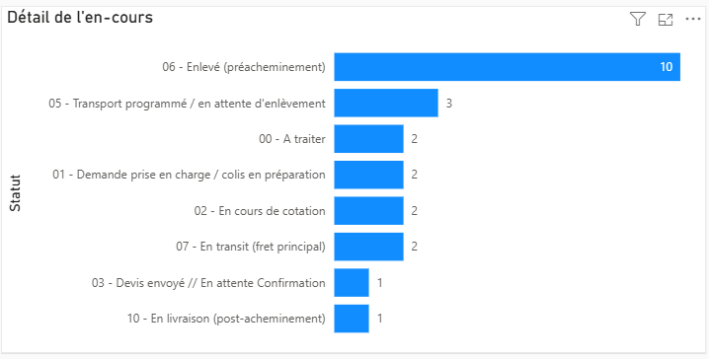
Surveillance des pics d’activité

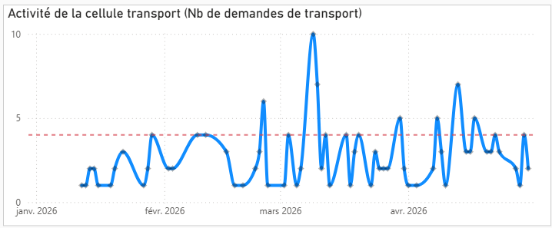

Principaux indicateurs

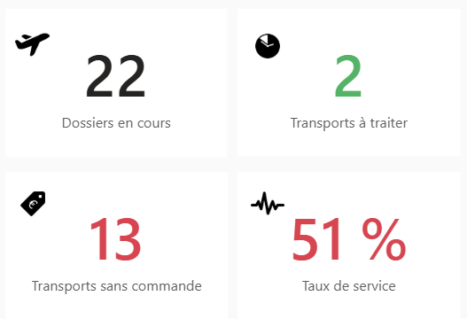

Surveillance de la performance du service

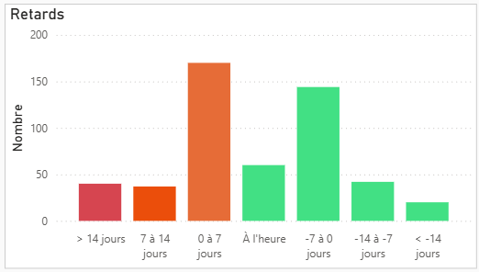

Filtrage des données

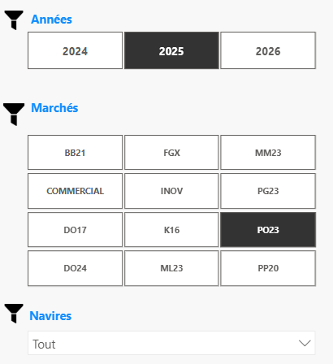
Comprendre comment sont expédiés les marchandises
(type de transport)

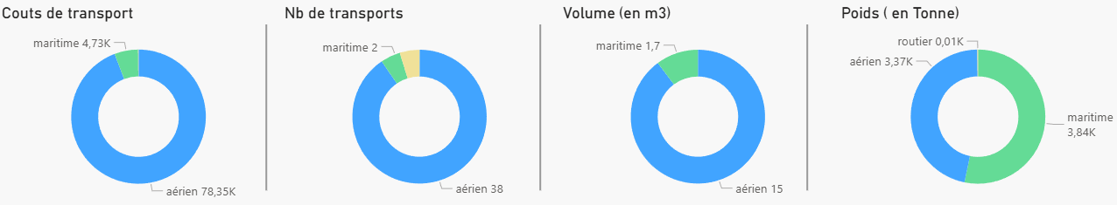

Détecter les manques d’anticipation

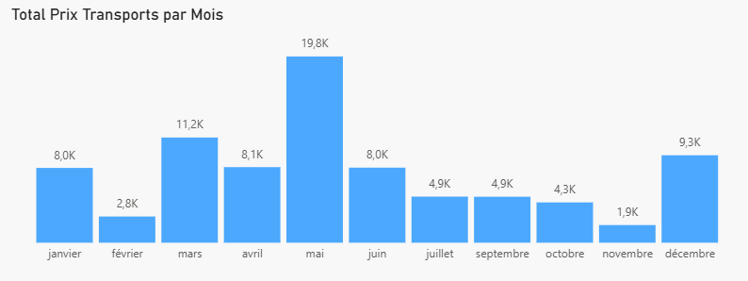

CA transporteur & fiabilité

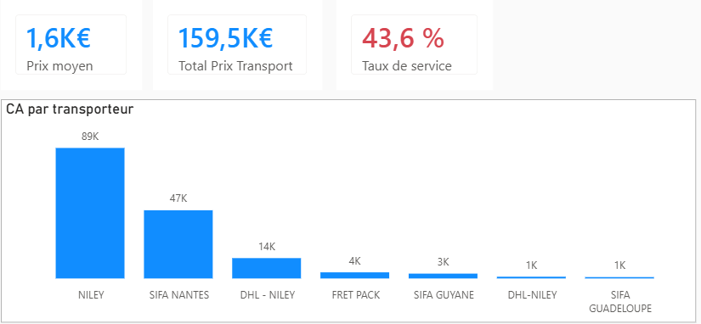

Historique d’achat (dynamique selon les filtres sélectionnés)

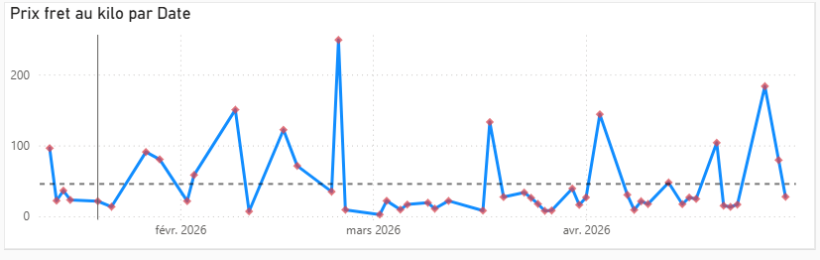

Filtres disponibles pour l’analyse de l’historique d’achat

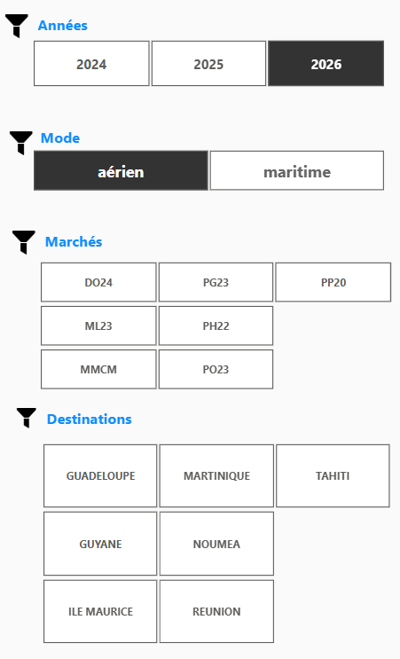

Cohérence des solutions avec le besoin

5.1 Explication détaillée de chaque solution proposée

Le tableau de bord se compose en 3 parties. La première partie affiche les indicateurs qui ont pour but d’alerter le responsable logistique afin de prévenir toute forme d’engorgement dans les transports :

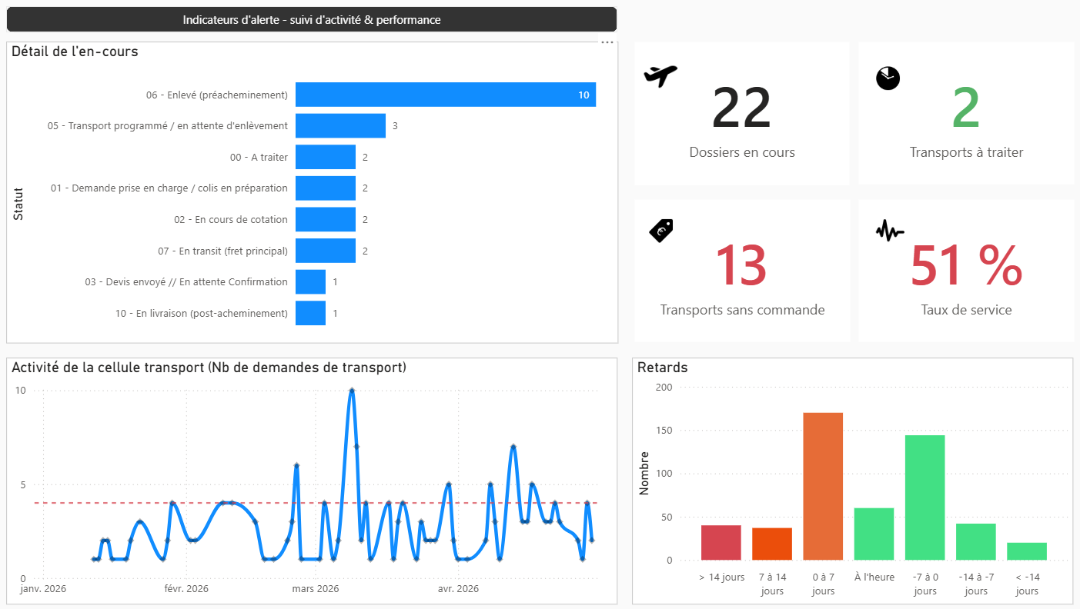

En haut à gauche le détail de l’en-cours - permet de déceler si :
• les transports ne sont pas traitées (excès de lignes en statut 00).
• le traitement des transports peu réactif (trop de lignes en statuts 01,02 et 03).

• Les indicateurs de droites alertent s’il y a trop de dossier en cours
• Trop de demandes de transport non traitées.
• Si les transports n’ont pas fait l’objet de commande (dérive impactante).
• le taux de service est mauvais (inférieur à 75%).

En bas à droite un histogramme qui mesure la performance pour comprendre rapidement les retards de livraison entre la date de livraison demandée par l’utilisateur et la date de livraison réelle.

En bas à gauche, une courbe d’évolution qui traduit les pics d’activité (il s’agit du nombre de demande de transport reçues). Cet indicateur permet de surveiller la charge de travail (en bleu) et la capacité de la cellule transport (en rouge).
Des pics peuvent survenir mais ne doivent pas perdurer dans le temps.

La seconde partie du tableau de bord offre une série d’indicateurs qui a pour but de rentrer plus dans l’analyse de chaque marché (ce qui est expédié, comment, combien).

- Montants financiers dont on parle (KPI n°1+ histogramme).
- Taux de service (KPI n°2)
- Délai laissé aux opérationnels pour réaliser les transports (KPI n°3)
- Proportionnalité aérien / maritime / routier.

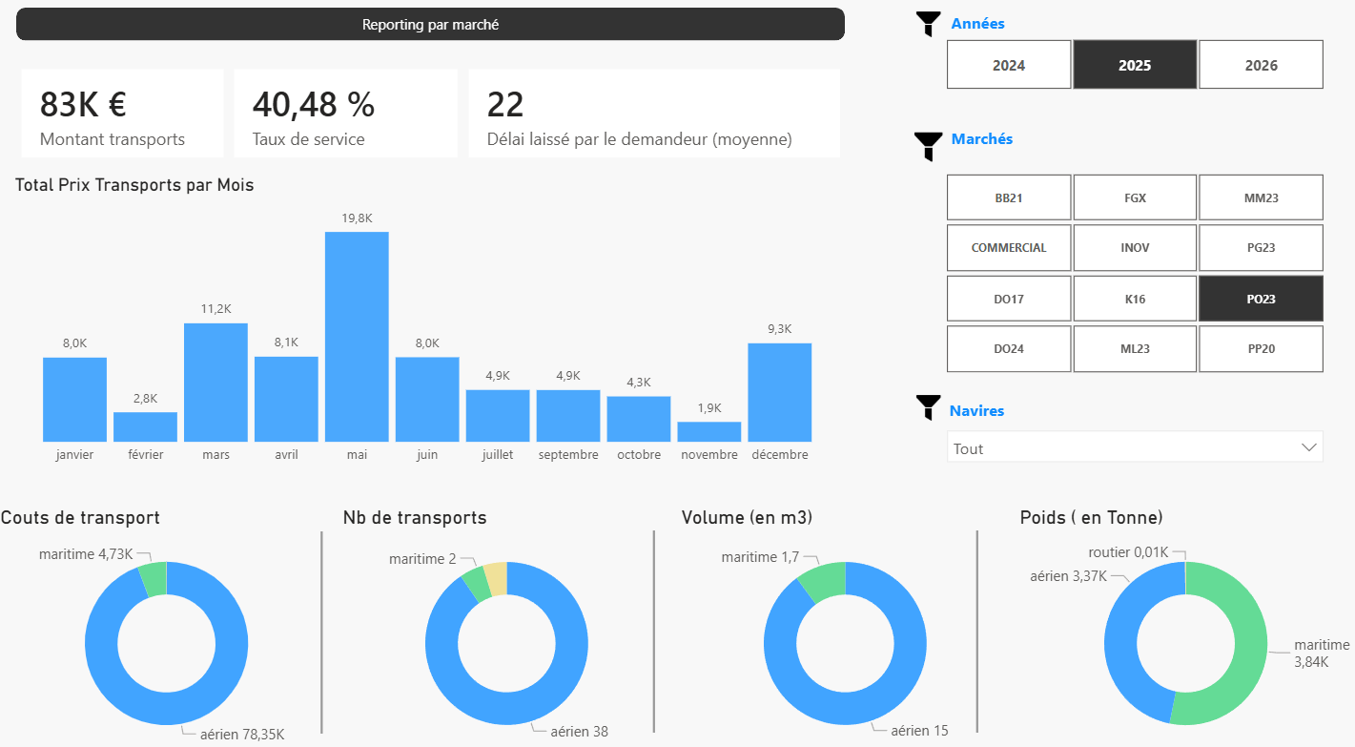

Ces indicateurs ont pour but de relativiser sur la part de l’aérien (confirmer que les matériels les plus lourds ou les plus volumineux sont bien envoyés par bateau).

De mettre en parallèle : taux de service et délai laissé par les opérationnels.
Le troisième et dernier volet du tableau de bord apporte un éclairage sur l’activité au niveau des transporteurs. C’est une nouvelle dimension dans l’analyse qui est à mener par le responsable logistique.

- Quel chiffre d’affaires réaliser la société avec chaque transporteur.
- Quels sont les prix actuels (prix au kg du fret).

Ces informations sont filtrables par destination.

Ces indicateurs permettent de se rendre compte si l’entreprise est captive d’un ou deux transporteurs et de détecter si les prix des transports s’envolent (sur une destination ou sur l’ensemble) afin de comprendre si les devis reçus sont trop chers ou aux prix du marchés.

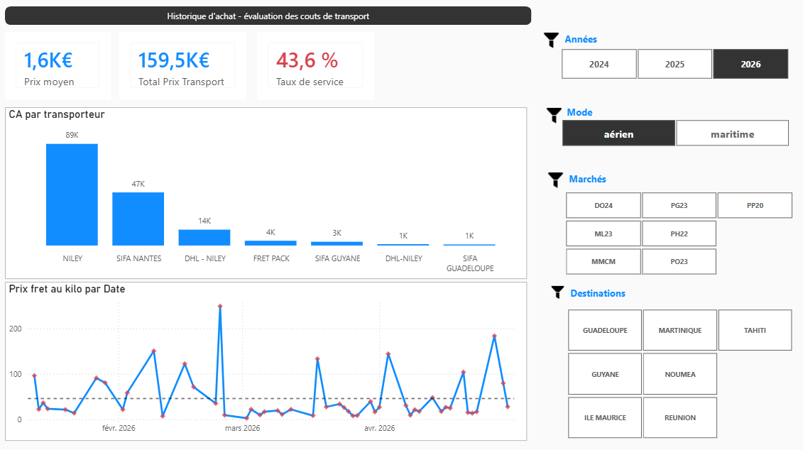

5.2 Alignement des solutions avec les besoins identifiés

Besoin de résilience

BESOIN IDENTIFIÉS | OUTILS MIS EN PLACE | IMPACTS
PILOTER LA CELLULE TRANSPORT  • Manque de visu sur les dépassements de capacité.  • Besoin d’être alerté sur les dérives. | ONGLET 1  • VISUEL(S) QUI MESURE LE DEPASSEMENT DE CHARGE  • INDICATEURS QUI MESURENT L’EN COURS  • INDICATEURS QUI AFFICHENT LES DÉRIVES | Dimensionner correctement la cellule transport.  Prendre des décisions rapidement.
ANTICIPER  • Besoin de voir par marché et par navire comment sont expédiés les matériels. | ONGLET 2  • KPI SUR LA VOLUMÉTRIE  • VISUELS SUR L’ANALYSE DU TYPE DE TRANSPORT (Poids, volume, Nb de transports,…)  • KPI DELAI MOYEN LAISSÉ A LA CELLULE TRANSPORT. | Faire tête vers les équipes qui n’anticipent pas suffisamment tôt les expéditions afin de commander les matériels pour les chantiers plus tôt.
GERER LES ACHATS  • Besoin de voir le CA par transporteur.  • Besoin de connaître les prix de transport (historique).  • Besoin de voir le taux de service par transporteur. | ONGLET 3  • Histogramme CA par Transporteurs.  • Courbe d’évolution des prix des transports (historique des achats).  • KPI taux de service  • Ajout de filtres par marché et par navires | Permet de lancer des actions auprès des transporteurs et de détecter ceux qui ne tiennent pas les délais annoncés.  Permet de voir si la société est captive vis-à-vis d’un transporteur ou non.

5.3 Avantages et limites de chaque approche

Avantages
Les indicateurs du tableau de bord mis en place sont factuels et mesurables.

Une seule mis à jour est à réaliser manuellement en cliquant sur « Actualiser les données ».

Les indicateurs correspondent à l’attendu du responsable logistique en termes de besoin métier.

L’immédiateté des résultats via des indicateurs permet de prendre des décisions rapidement.

Le tableau de bord abord les dimensions suivantes :

- Couts
- Délais
- Qualité

Limite de chaque approche
Mettre en place des indicateurs sur les données environnementales serait un plus mais peut être fait dans un second temps.

Attention aux interprétations métiers. Elles nécessitent une analyse pertinente afin de ne pas être contre-productive.

Conclusion

Synthèse des principales conclusions de l'analyse

Le tableau de bord mis en place a amélioré la vision du responsable logistique ainsi que le pilotage de la cellule transport,

• en affichant mieux la charge de travail en cours

• en offrant des visuels qui permettent de détecter et de faire corriger les dérives éventuelles.

• en incorporant des outils d’analyse tant sur l’activité des transports au sein de chaque marché.

• en ajoutant des indicateurs qui permettent de gérer les achats effectués au sein de la cellule transport.

Ces indicateurs se basent sur des données propres et exhaustives. Le tableau de bord permet donc un meilleur pilotage de l’activité.

Recommandations pour la mise en œuvre des solutions proposées

La solution a été mise en œuvre au sein de l’entreprise.
Parmi les recommandations que je préconise :

